交通辅助标志
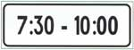 | 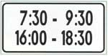 | 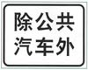
时间范围 | 时间范围 | 除公共汽车外
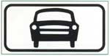 | 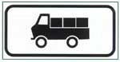 | 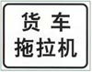
小型汽车 | 货车 | 货车、拖拉机
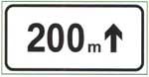 | 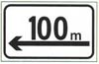 | 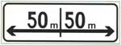
向前200M | 向左100M | 向左、向右各50M
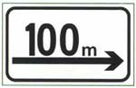 | 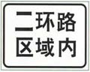 | 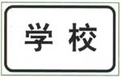
向右100M | 某区域内 | 学校
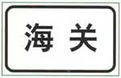 | 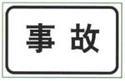 | 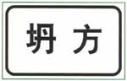
海关 | 事故 | 坍方
 | 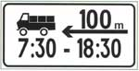 | 
公共汽车 | 组合 | 无轨电车
 | 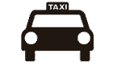
租赁车 | 出租车

